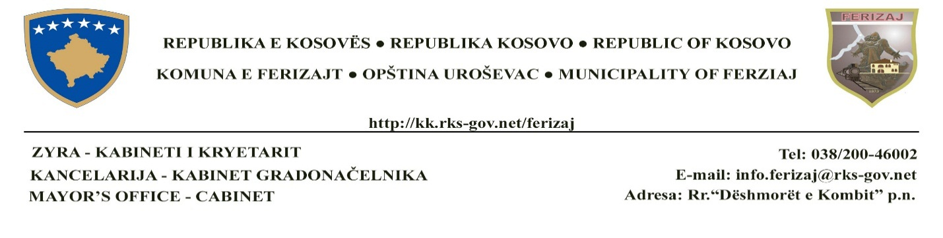

**INSPEKTORATI KOMUNAL I TREGUT – KOMUNA E FERIZAJT**

***Nr. Protokoli __________­­__***

***Datë:_____/____/_________***

***Ferizaj***

**LISTË KONTROLLI PËR MBIKËQYRJE INSPEKTUESE**

**Subjekti: ____________________________________________________________________**

**Adresa: _____________________________________________________________________**

**Personi përgjegjës i subjektit: ___________________________________________________**

**Tel/: ________________________ E-mail: ________________________________________**

Bazuar në Ligjin Nr. 08/L-067 për Inspektimet, Ligjin Nr.2004/18 Për Tregtinë e Brendshme, Ligjin Nr. 06/L-034 PëR Mbrojtje të Konsumatorit

**Lista e dokumentacionit të nevojshëm për mbikëqyrjen inspektuese në teren:**

|  |  |  |  |  |  |
| --- | --- | --- | --- | --- | --- |
| Nr. | Përshkrimi i veprimit | Vlerësimi | | | Koment |
| 1. | Çertifikata e regjistrimit të biznesit | PO | JO | N/A |  |
| 2. | Pëlqimi për kushte minimale-teknike | PO | JO | N/A |  |
| 3. | Vendosja e çmimeve | PO | JO | N/A |  |
| 4. | Faturat e shitjes | PO | JO | N/A |  |
| 5. | Dekleracioni dhe etiketa | PO | JO | N/A |  |
| 6. | Faturat e blerjes | PO | JO | N/A |  |
| 7. | Orari punes | PO | JO | N/A |  |
| 8. |  | PO | JO | N/A |  |
| 9. |  | PO | JO | N/A |  |
| 10. |  | PO | JO | N/A |  |
| Qartësim i komenteve dhe shënime plotësuese:  __________________________________________________ | | | | | |

Lista e kontrollit është plotësuar nga Inspektori I Tregut:

1. __________________________ Nënshkrimi ______________

Nga data _____/____/_________ deri në datë _____/_____/________